Лекция №82. 19.03.2020г.

Подготовка плуга к работе
Качество сборки рабочих органов плуга проводят по следующим показателям:
- полевая доска и полевая поверхность стойки корпуса должны лежать в одной вертикальной плоскости;
- полевые доски всех корпусов плуга должны быть параллельны друг другу. Их устанавливают под небольшим углом (2…3°) к горизонту и к стенке борозды;
- полевые доски непригодны к работе при толщине менее 5 мм и ширине 30…40 мм;
- полевые обрезы лемеха и отвала должны также находиться в одной вертикальной плоскости и могут выступать за поверхность стойки на 5...8 мм. Отклонение верхней точки полевого обреза отвала от вертикальной плоскости допускается в сторону пашни не более 10 мм;
- задний конец полевой доски и носок трапецеидального лемеха должны лежать в одной плоскости. Отклонение заднего конца полевой доски в сторону борозды допускается не более чем на 5 мм;
- лезвие лемеха должно быть горизонтальным, у долотообразных лемехов носок располагается на 10 мм ниже пятки лемеха и заднего конца полевой доски и выступает в сторону поля на 5 мм. Лезвие лемеха должно быть острым (толщина лезвия не более 1 мм);
- стык лемеха с отвалом должен быть плотным и плавным, зазор между ними не более 1 мм. Превышение отвала над лемехом не допускается, а превышение лемеха над отвалом допускается не более 2 мм;
- при износе лемеха до ширины его менее 90...95 мм, его выбраковывают;
- лемех и отвал должны плотно прилегать к стойке в местах их крепления болтами. Головки болтов должны быть заподлицо с рабочей поверхностью. Допускается утопание болтов до 1 мм;
- грудь и крыло отвала выбраковывают при сквозном протирании рабочей поверхности, а грудь – также при износе по полевому обрезу до выступления башмака;
- требования к рабочей поверхности предплужника те же, что и для поверхности корпуса плуга;
- диск ножа должен свободно вращаться на оси. Толщина лезвия диска не должна превышать 0,5 мм; на режущей кромке не должно быть заусенцев и выщербленных мест, радиальное биение не более 6 мм;
- свободный ход вилки на стойке ножа следует отрегулировать корончатой шайбой так, чтобы нож мог отклоняться вправо и влево по ходу плуга на 10…15° при встрече с препятствием;
- почвоуглубительные лапы устанавливают так, чтобы нижняя плоскость лезвия лап была параллельна горизонту. Толщина лезвия лапы должна быть не более 1 мм.
После проверки рабочих органов плуг устанавливают на ровной площадке так, чтобы корпуса касались лемехами поверхности площадки, а рама плуга была горизонтальной. Трапецеидальные лемеха должны соприкасаться с площадкой по всей длине лезвия, а долотообразные только носками, причем пятки лемехов должны быть над площадкой на 10 мм.
Носки лемехов и их пятки должны лежать на двух параллельных прямых. В полевых условиях это проверяют натягиванием шпагата (рис. 11, а), отклонение допускается не более 5 мм.
Установка предплужника и ножа на раме плуга проводится следующим образом. При обработке старопахотных почв предплужники устанавливаются перед каждым корпусом, а нож – перед последним корпусом. При вспашке задернелых почв нож, как и предплужники, устанавливается перед каждым корпусом для снижения сопротивлений плуга (резать задернелый пласт ножом легче, чем рвать его полевым обрезом предплужника и корпуса).
По высоте предплужник должен быть зафиксирован в бобышках державки так, чтобы он заглублялся в почву не более чем на 16 см. Для этого лезвие лемеха предплужника должно быть выше лезвия лемеха основного корпуса на расстояние равное глубине вспашки минус 10...12 см. Например, при глубине вспашки 25 см расстояние от площадки до лезвия предплужника составит: 25-(10...12)=13...15см.
По высоте предплужники установить в зависимости от глубины вспашки основных корпусов:
Глубина вспашки, см | 20 | 22 | 25 | 27 | 30
Номер отверстия фиксации стойки, считая сверху | 1 | 2 | 3 | 4 | 5

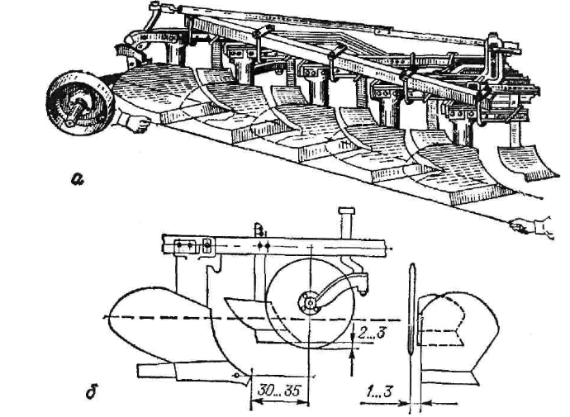 | Рис. 11. Проверка расположения корпусов (а) и схема установки предплужника и ножа на раме плуга (б)
Для свободного прохождения почвы между стойками предплужника и основного корпуса расстояние от носка лемеха корпуса до носка лемеха предплужника по ходу плуга должно равняться у прицепных плугов 30…35 см, у навесных 25…30 см (рис. 11, б).
Полевой обрез предплужника должен выступать в сторону непаханного поля на 10…15 мм.
Дисковый нож должен быть установлен так, чтобы центр диска находился над носком предплужника, а его плоскость в сторону поля от полевого обреза основного корпуса на 1...3 см, а от края предплужника на 1 см. Нижняя точка лезвия диска должна быть на 2...3 см ниже лезвия лемеха предплужника.
Соединяют плуг с трактором и регулируют его на заданную глубину вспашки.
Для трактора ДТ-75:
- опустить нижние тяги механизма навески трактора и перевести рукоятку распределителя в положение «Плавающее»;
- подать трактор к плугу, установленному на контрольной площадке, чтобы оси отверстий шаровых втулок нижних продольных тяг совпали с осями пальцев навески плуга. Совпадения осей при их отклонении добиться изменением длины телескопических тяг навески трактора или поворотом винта опорного колеса плуга.
- надеть шарниры тяг на пальцы навески плуга и зафиксировать их чеками. Если длина тяг изменялась, подать трактор назад до совпадения отверстий в телескопическом устройстве тяг и вставить в них фиксирующие пальцы.
- отверстие шарового шарнира центральной тяги трактора совместить с отверстиями раскоса навески плуга, соединить пальцем и застопорить чекой.
- перевести плуг в транспортное положение и, равномерно регулируя ограничительные цепи, добиться, что бы боковые перемещения задних концов нижних тяг навески трактора не превышали: для транспортного положения ±20 мм, для рабочего положения - ±120 мм.
- отрегулировать длину центральной тяги так, чтобы транспортный просвет под первым корпусом был не менее 0,25 м.
Тракторы МТЗ-80/82 имеют замок автосцепки. Для соединения с плугом необходимо:
- увеличить до предела длину ограничительных цепей навески трактора и гидравликой опустить ее вниз;
- подать трактор к плугу, установленному на контрольной площадке, чтобы совпали оси симметрии рамки сцепки и замка на плуге;
- поднять навеску до автоматической фиксации рамки сцепки в замке.
Установка плуга на заданную глубину вспашки
Под гусеницы или колеса трактора положить подкладки, толщина которых на 2...3 см меньше заданной глубины вспашки. При этом, имея в виду, что тракторы типа «Беларусь» и Т-150К (последние только при работе в определенных условиях - мягкие, сыпучие и с высокой влажностью почвы) правыми колесами идут по борозде, подкладки следует устанавливать только под их левые колеса. Такой же толщины подкладки установить и под опорное колесо плуга.
Винтовым механизмом опорного колеса опустить плуг до касания корпусов с поверхностью площадки.
Правым раскосом и центральной тягой механизма навески трактора выровнять плуг, чтобы его лемеха всей поверхностью касались площадки.
Отметить длину правого раскоса, центральной тяги и положение стойки опорного колеса (на стойке для ориентировки нанесены метки).
Механизмом навески трактора устанавливают раму плуга параллельно поверхности поля. Перекос рамы в продольной и поперечной плоскостях приводит к неравномерному заглублению корпусов плуга. При наклоне рамы вперед передние корпуса пашут глубже, а задние - мельче. Если рама наклонена назад, плуг выглубляется. Продольный перекос рамы устраняют изменением длины центральной тяги навески трактора.
При перекосе рамы плуга вправо первый корпус пашет глубже, чем задние корпуса. Если рама наклонена влево, передний корпус пашет мельче заднего. Поперечный перекос рамы устраняют изменением длины правого раскоса, а иногда и обоих раскосов механизма навески трактора.
На первых проходах пахотного агрегата проверяют и корректируют глубину вспашки и ширину захвата плуга, а также устраняют возможные перекосы рамы плуга.
^{Устойчивость хода плуга}
Для устойчивого хода плуга в борозде необходимо присоединить плуг к трактору так, чтобы линия О₁О₂ (см. рис. 12, а) действия силы тяги пересекала след О₂ центра тяжести плуга и шарнир Ш крепления нижних продольных тяг к трактору. Следом центра тяжести (СЦТ) называют точку пересечения с горизонтальной площадкой перпендикуляра, опущенного из центра тяжести плуга. СЦТ находится посередине прямой линии, соединяющей носки первого и последнего корпусов.
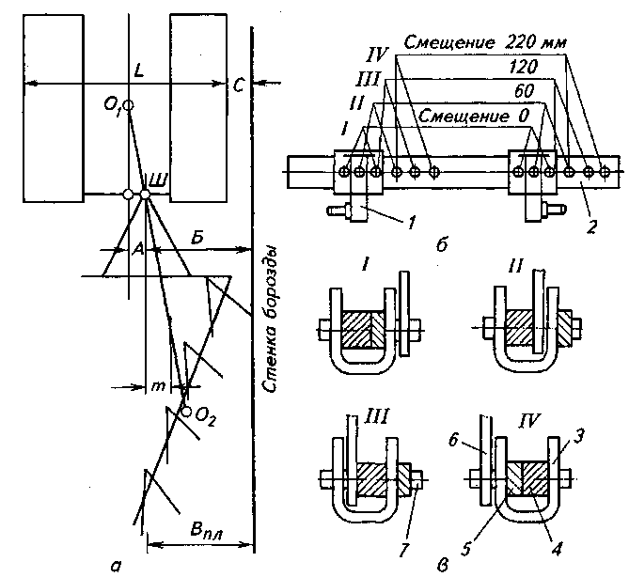 | Рис. 12. Схема положения подвески плуга и навески трактора при агрегатировании: а - определение смещения навески относительно оси трактора; б - установка кронштейнов на поперечной балке рамы; в - положение штока догружателя; 1 - кронштейн подвески плуга; 2 - поперечная балка рамы плуга; 3 - кронштейн крепления штока догружателя; 4 - длинная втулка; 5 - короткая втулка; 6 - шток догружателя; 7 - болт
Для правильного агрегатирования навесных и полунавесных плугов проводят прямую линию от точки О₁ (след центра тяжести трактора) до точки О₂ и находят необходимое смещение А навески на тракторе и расстояние Б от оси подвески плуга до бороздного обреза лемеха переднего корпуса.
Установочные размеры А и Б зависят от числа корпусов.
^{Полевые регулировки агрегата}
Пахотные агрегаты окончательно регулируют при въезде агрегата в ранее подготовленную борозду во время первого и второго проходов в зависимости от состояния почвы: влажности, плотности и т. д. Плуги регулируют на равномерность глубины вспашки: навесные четырех- пятикорпусные в продольной плоскости – изменением длины верхней тяги механизма навески трактора, в поперечной плоскости – изменением длины раскосов механизма навески; восьмикорпусные – изменением положения по высоте переднего и заднего опорных колес; полунавесные шестикорпусные – вращением упорного болта механизма заднего колеса и изменением длины раскосов навески трактора.
Глубину вспашки регулируют винтовым механизмом опорного колеса.
Плуги регулируют и проверяют на той передаче трактора, на которой будет вестись вспашка. Регулировку предплужника производят при забивании плуга почвой и плохой заделке пожнивных остатков.
Предплужник может забиваться вследствие сгруживания верхнего слоя почвы с пожнивными остатками при малой глубине хода. В этом случае его устанавливают на большую глубину хода.
Плохая заделка пожнивных остатков может возникнуть вследствие чрезмерного выноса предплужников вперед и при большой глубине их хода.
Изменение положения предплужников на раме плуга должно сопровождаться изменением положения дискового ножа. Стенка открытой борозды должна быть ровной, прямолинейной, вертикальной, а дно борозды чистым. Недостаточный вынос дискового ножа влево сопровождается неустойчивым ходом заднего корпуса по глубине и вертикальным колебаниям рамы.
Вопросы
1.В систему мероприятий по подготовке плуга к работе что входит?
2.Рассказать:
- как происходит проверка правильности сборки и технического состояния плуга;
- как расставить рабочие органы на плуге;
- как происходит подготовка трактора и соединение его с плугом;
- как настроить агрегат на заданные условия пахоты.

